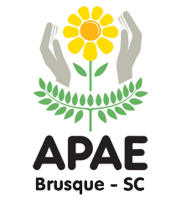
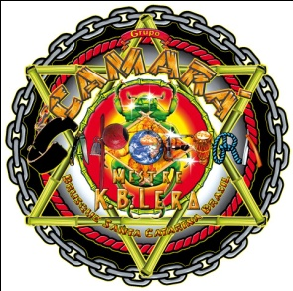
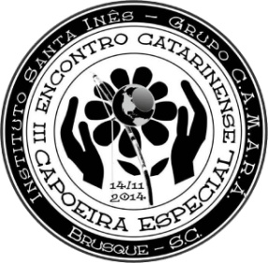

3° Encontro de Capoeira Especial
Programação 14/11/2014
9:00 horas – Recepção das delegações no ISI (instituto Santa Inês - APAE)
9:15 horas – Café da manhã para alunos das escolas participantes, mestres, professores e acompanhantes no refeitório do ISI – APAE.
10:00 horas – Apresentação do evento, dos mestres e professores convidados na Praça Sesquicentenário (frente a Prefeitura).
10:15 horas – Roda de Capoeira com alunos das escolas participantes, mestres, professores e seus convidados na Praça Sesquicentenário.
11:00 horas – Retorno com as delegações, mestres e professores para o ISI – APAE.
11:30 horas – Almoço para alunos das escolas participantes, mestres, professores e acompanhantes no refeitório do ISI-APAE.
13:00 horas – Cerimônia de abertura do 3° Encontro Catarinense de Capoeira Especial e início das atividades nas dependências do CECON (Centro de Convivência Ruth de Sá)
13:15 horas – Apresentação das autoridades presentes no evento.
13:30 horas – Mini discurso feito por 01 aluno de cada delegação sobre o projeto de Capoeira na escola em que o mesmo frequenta.
14:00 horas – Início das apresentações culturais feitas pelos alunos das escolas participantes e seus convidados.
- Dança com a APAE de Brusque
- Flores Amarelas coma APAE de Brusque
- Maculelê e Puxada de Rede com a APAE de São José e Biguaçu.
- Capoeira Angola com a APAE de Brusque.
15:00 horas – Entrega de medalhas de participação aos alunos das escolas participantes e encerramento do evento.
15:15 horas – Café da tarde para alunos das escolas participantes, mestres, professores e acompanhantes no refeitório do ISI-APAE.

